**Національний університет «Львівська політехніка»**

**Кафедра загальної фізики**

**ЗВІТ**

**про виконання лабораторної роботи № 3**

**Назва роботи «**Перевірка закону Ома для електричного кола постійного струму**»**

**Виконав:** Марущак А.С.

**студент групи ПЗ-15**

**інституту ІКНІ**

**Лектор:** доцент Рибак О.В

**Керівник лабораторних занять:**

Ільчук Г.А.

**Львів - 2022**

**Мета роботи:** необхідно перевірити закон Ома для постійного струму.

**Прилади та матеріали:** Електричне коло з амперметром та 3-ма вольтметрами.

**Короткі теоретичні відомості:**

Закон Ома для однорідної ділянки кола (тобто ділянки, яка не містить ЕРС) формулюється так:

сила струму І на ділянці кола прямо пропорційна напрузі (різниці потенціалів) на його кінцях і обернено пропорційна опору R цієї ділянки:



де R – опір однорідної ділянки кола, причому



Величина $σ$, обернена до питомого опору $ρ$, називається питомою електропровідністю речовини:



Після коротких перетворень можна отримати рівність:

- закон Ома у диференціальній формі.

Закон Ома для неоднорідної ділянки кола (тобто ділянки, яка містить джерело з електрорушійною силою (ЕРС) ${}_{12}$) записується так:



де ϕ1 - ϕ2 різниця потенціалів на кінцях цієї ділянки, R – опір неоднорідної ділянки кола, ${}_{12}$- ЕРС, яка діє на ділянці 1-2, причому:



Електрорушійна сила ${}_{1,2}$ чисельно дорівнює роботі, виконаній сторонніми силами при переміщенні вздовж ділянки кола одиничного додатного заряду із точки 1 в точку 2.

Спадом напруги U12 на ділянці кола 1-2 називають фізичну величину, яка чисельно дорівнює роботі, яка виконана сумарним полем кулонівських і сторонніх сил при переміщенні вздовж кола одиничного додатного заряду з точки 1 у точку 2:



або 

Звідси:



Якщо електричне коло замкнене, то точки 1 і 2 збігаються, тому ϕ1 = ϕ2 і тоді:



**Контрольні запитання:**

1. **Пояснити принцип дії містка постійного струму ( Уітстона )**

Робота цієї конструкції базується на тому, що є два плеча супротиву, через які може протікати струм, причому кожне складається з 2ох резисторів. Між резисторами прокладена перемичка на якій власне і знаходиться вимірювальний пристрій. Якщо опори двох плеч однакові, то струм через місток не потече, як між точками рівних потенціалів, і стрілка вимірювального пристрою залишиться на нулі. Якщо ж опори не однакові, то стрілка почне відхилятися. До того ж, знаючи покази приладу і опори інших резисторів, можна визначити опір невіомих. Схожу концепцію в повсякденному житті можемо бачити на шалькових терезах.

1. **Сформулювати правила Кірхгофа.**

перше правило Кірхгофа можна сформулювати так: сума всіх струмів, які входить у точку розгалуження, дорівнює сумі струмів, які виходять з цієї точки, тобто: Івх1+ Івх2 + … = Івих1+ Івих2+ …

Друге правило Кірхгофа можна сформулювати так: у будь-якому замкнутому контурі, довільно вибраному в розгалуженому електричному колі, алгебраїчна сума добутків величин струмів Ік на опори Rк відповідних ділянок дорівнює алгебраїчній сумі електрорушійних сил, що діють у цьому контурі.

1. **Вивести розрахункову формулу для визначення опору провідника містком Уінстона**

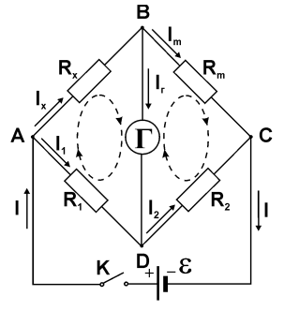

Складаємо рівняння за першим правилом Кірхгофа (напрями струмів через резистори R. , Rm, R1 i R2 вибирають умовно ) для вузлів А, В, С:

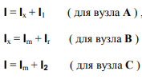

Складаємо рівняння за другим правилом Кірхгофа :



Якщо змінювати опори Rm , R1, R2, то при певних значеннях цих опорів потенціали точок B i D будуть рівними, тоді струм Ir = 0. Врахувавши це у формулах отримаємо:

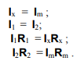

Розв‘язавши цю систему, дістаємо:



**Робочі формули:**

$ε^{об}=U_{R_{m}}^{B}+U_{R}^{B}+U_{R_{A}}$

$I^{об}=\frac{ε^{B}}{R+R_{M}+R_{A}}$

$U_{R}^{об}=$ $I^{об}R= \frac{ε^{B}}{R+R_{M}+R_{A}}R$

**Хід роботи**

1. Скласти електричне коло, яке зображене на рис.

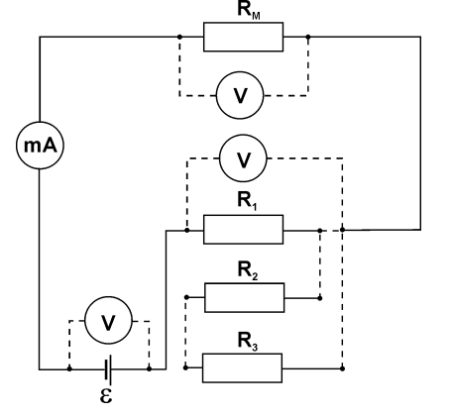

1. За допомогою магазину опорів встановлюємо опір $R_{M}$, значення якого вказане на робочому місці, та записуємо його у таблицю.
2. Записуємо в таблицю значення опорів $R$ i $R_{A}$.
3. Вимірюємо силу струму $I^{B}$ в колі за допомогою амперметра.
4. За допомогою вольтметра вимірюємо:

а) напругу $U_{R}^{B}$ на опорі R,

б) напругу $U_{R_{m}}^{B}$ на клемах магазину опорів,

в) ЕРС $ε^{B}$ джерела струму. Для цього треба вийняти вилку з розетки

"24 В " і приєднати вольтметр до цієї розетки.

г) напругу $U_{R_{A}}$ на амперметрі.

1. Обчислюємо $ε^{об}=U_{R_{m}}^{B}+U_{R}^{B}+U_{R_{A}}$, враховуючи, що внутрішній опір джерела струму малий порівняно з зовнішнім. Порівнюємо отримане значення $ε^{об}$ з виміряним.
2. Перевіряємо справедливість закону Ома для замкнутого кола, обчисливши на основі формули величину струму $I^{об}=\frac{ε^{B}}{R+R_{M}+R_{A}}$ і порівнюємо це значення з виміряним.
3. Перевіряємо справедливість закону Ома для однорідної ділянки кола. Для цього обчислюємо

$U_{R}^{об}=$ $I^{об}R= \frac{ε^{B}}{R+R_{M}+R_{A}}R$

і порівнюємо обчислене значення з виміряним

1. Усі вимірювання і обчислення проводимо у випадку послідовного з‘єднання трьох відомих опорів, причому R = R1 + R2 + R3 .
2. Визначаємо відносну і абсолютну похибки $I^{B}$ і $ε^{B}$.

Таблиця результатів

|  |  |  |  |  |  |  |  |  |  |  |  |
| --- | --- | --- | --- | --- | --- | --- | --- | --- | --- | --- | --- |
| $R_{M}$,  Ом | $R_{A}$.  Ом | $R$,  Ом | $$I^{B},$$ ${10}^{-3}$ A | $U_{R}^{B}$,  B | $$U_{R_{m}}^{B},$$ B | $$U_{R_{A}},$$ B | $$ε^{B},$$ B | $$∆I,$$ ${10}^{-3}$ A | $δI$,  % | $$∆ε,$$ B | $$δε,$$% |
| 2000 | 20 | 280 | 12 | 3 | 22 | 0.3 | 26 | 0.7 | 6.2 | 0.7 | 2.8 |
|  | | | $I^{об}$, ${10}^{-3}$ A | $$U_{R}^{об},$$ B |  | | $$ε^{об},$$ B |  | | | |
| 11.3 | 3.16 | 25,3 |
|  | | $R$,  Ом | $$I^{B},$$ ${10}^{-3}$ A | $U_{R}^{B}$,  B | $$U_{R_{m}}^{B},$$ B | $$U_{R_{A}},$$ B | $$ε^{B},$$ B | $δI$,  % |  | | |
| 800 | 10 | 8 | 18 | 0.2 | 26 | 8.7 |
|  | $I^{об}$, ${10}^{-3}$ A | $$U_{R}^{об},$$ B |  | | $$ε^{об},$$ B |  |
| 9.2 | 7.38 | 26.2 |

**Обчислення**

$$ε_{1}^{об}=22+3+0.3=25.3\left(B\right)$$

$$I_{1}^{об}=\frac{26}{280+2000+20}=11.3∙{10}^{-3}\left(A\right)$$

$$U_{R_{1}}^{об}= \frac{26}{280+2000+20}280=3.16\left(B\right)$$

$$∆ε=26-25.3=0.7(B)$$

$δε=\frac{0.7}{25.3}∙100\%$ = 2.8%

$$∆I=12-11.3=0.7(A)$$

$$δI_{1}=\frac{0.7}{11.3}∙100\%=6.2\%$$

$$ε_{2}^{об}=8+18+0.2=26.2\left(B\right)$$

$$I_{1}^{об}=\frac{26}{800+2000+20}=9.2∙{10}^{-3}\left(A\right)$$

$$U_{R_{1}}^{об}= \frac{26}{800+2000+20}800=7.38\left(B\right)$$

$$δI_{2}=\frac{0.8}{9.2}∙100\%=8.7\%$$

**Аналіз результатів:**

Як бачимо, величина похибок не є надто високою. Врахувавши деякі похибки вимірювань, а також внутрішній опір джерела струму маємо підтвердження того, що закон Ома є дійсним.

**Висновок:**

Виконавши цю лабаратону роботу ми перевірили закон Ома для постійого струму. Зробили ми це за допомогою деяких вимірювань і обчислень, і в результаті отримали мінімальні похибки.